ŘEDITELSTVÍ SILNIC A DÁLNIC CR
Dodatek Č. 1 ke Smlouvě o dílo číslo smlouvy 29ZA-002133
„Technická pomoc objednateli” (dále jen „dodatek”) uzavřený mezi smluvními stranami,
Smluvní strany:
Ředitelství silnic a dálnic ČR
Na Pankráci 546/56, Praha 4, 145 05

IČO: 65993390
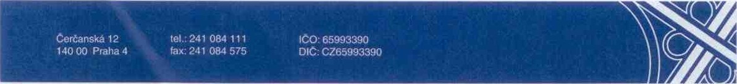
Zastoupeno : xxxxxxxxxxxxxxxxxxxxxxxx ředitel ve věcech smluvnich: xxxxxxxxxxxxxxxxxxxxxxxx, vedoucí SSÚD 7 ve věcech technickýchxxxxxxxxxxxxxxxxxxxxxxxxxxxx”
FORVIA CZ s.r.o.
Kolínská l, 290 Ol Poděbrady

IČO: 02992485
Zastoupenoxxxxxxxxxxxxxxxxxxx
Ve věcech smluvních: xxxxxxxxxxxxxxxxxxxx
Ve věcech technických: xxxxxxxxxxxxxxxxxxxxxxxxxx jen „zhotovitel”.
Obě smluvni strany se dohodly na uzavření tohoto smluvního dodatku č.l .
1.
Mění se Čl. III bod I. Smlouvy:
do 31.5.2020
11.
Ostatni články a ustanovení původní smlouvy neřešené tímto dodatkem č. I zůstávají v platnosti v původním zněni.
ŘEDITELSTVÍ SILNIC A DÁLNIC CR
111.
I . Tento dodatek je vyhotoven ve třech stejnopisech, každý s platností originálu.
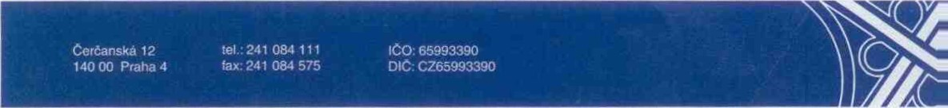
- Obě smluvní strany svými podpisy stvrzují, že uzavřely tento dodatek o vlastní vůli, svobodně a vážně, ne jednostranně výhodných podmínek. Smluvní strany si nejsou vědomy existence jakýchkoliv překážek, které by bránily uzavření tohoto dodatku
- Tento dodatek nabývá platnosti a účinnosti dnem podpisu obou smluvních stranu
V Podivíně dne: 17.12.2019
xxxxxxxxxxxxxxxxxxxxxx

